Что бы SDR техника могла работать с программами, предназначенными для работы цифровыми видами, потребуется отдельная (не занятая в SDR программе) звуковая карта. Полагаю, в общем случае с этой задачей вполне справится встроенная карта, особенно если учесть, что современные встроенные карты имеют весьма приличные параметры. Я для этой цели применяю карту «Креатив» по той простой причине, что для этой достаточно «пожилой» карты, нет надобности разыскивать драйверы (ХР «узнает» её самостоятельно) и она обладает меньшим уровнем шума, чем имеющаяся встроенная карта.
Для того чтобы SDR техника надежно работала и сохраняла при интенсивной эксплуатации свои высокие параметры, нужно обеспечить надежный контакт в точках соединения звуковой карты с соединительным кабелем и кабеля с трансивером. Многочисленные советы, переползающие на форумах из темы в тему, рекомендующие применять как можно более дорогие (вплоть до позолоченных) штекеры и гнезда, не имеют ни какого смысла. Неважно, какого цвета будет покрытие, важно чтобы контакт был надежным. Джеки 3,5 мм. китайского производства работают ничуть не хуже изделий самых знаменитых фирм, но лишь в том случае если они не являются откровенным браком. В нашем городе продавцы обычно не возражают, если попросить их дать возможность выбрать из имеющейся у них в продаже целой коробки джеков, скажем, два десятка. Им видимо греет душу то, что я покупаю детали не поштучно, а десятками, а я получаю возможность приобрести (по 3-4 руб.) вполне приличные детали. Слабое место у джеков, контакт конечного шарика, выполненный методом клёпки. Вот на него и нужно обратить внимание. Другими словами шарик не должен проворачиваться в корпусе.
Об этих на первый взгляд малозначительных деталях, я рассказываю так подробно, потому что, на собственном опыте убедился, сколько хлопот приносит такая неисправность.
Кроме того, что бы не возится (то не работает, то ключи нужны) с программами, проблему соединений между собой входов-выходов звуковых карт, я решил изготовлением коротких соединительных кабелей.
Вспомогательная карта у меня работает микрофонным усилителем, для этого выход (зеленое гнездо) вспомогательной карты коротким кабелем нужно соединить с микрофонным входом (обычно, розовое гнездо) основной карты, а сам микрофон включить в розовое гнездо вспомогательной карты.
Для работы трансивера в цифре нужно сигнал с выхода (по приему) основной карты подать на линейный вход (синее гнездо) вспомогательной карты. В этом случае просматриваются два варианта. Если на основной карте достаточное количество выходов (в моем случае имеются выходы на наушники, на тыловые и фронтальные колонки, на центр и субвуфер) то просто используем один из выходов, или, через стерео тройник (разветвитель) подключаем к входу вспомогательной карты тот выход основной карты, в который включены наушники.
Основное преимущество последовательного включения звуковых карт, это возможность использовать DSP фильтры SDR программы при работе в цифре, но об этом позже.
Если у Вас всё готово, приступим.
В правом нижнем углу монитора, на изображении динамика, жмем правой кнопкой мыши, выбираем «настройка аудиопараметров», нажимаем левую кнопку мыши. На открывшейся странице, во вкладках «Аудио» и «Речь» выбираем вспомогательную карту.
См. картинку
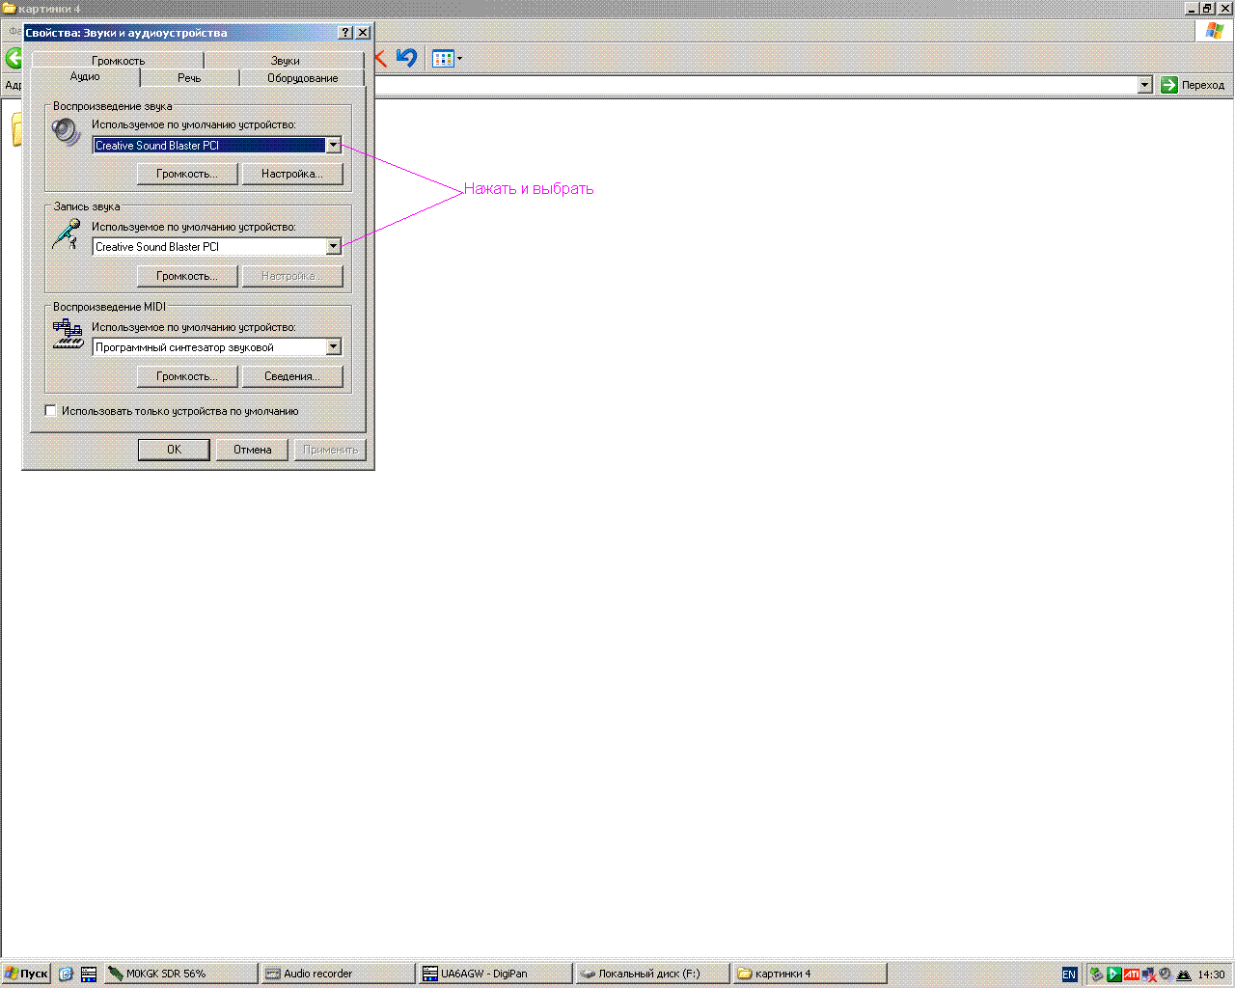

Ниже показано примерное положение регуляторов и флажков включения-отключения. В таком положении вспомогательная карта работает микрофонным усилителем. При работе микрофоном птичку снимаем. При работе цифрой, нужно отключить клипирование (птичку снять на основном окне программы) и микрофон лучше отключить (птичку поставить), подобрать уровень сигнала с выхода вспомогательной карты, что бы уровень IMD не превышал -20 дБ.
См. картинку
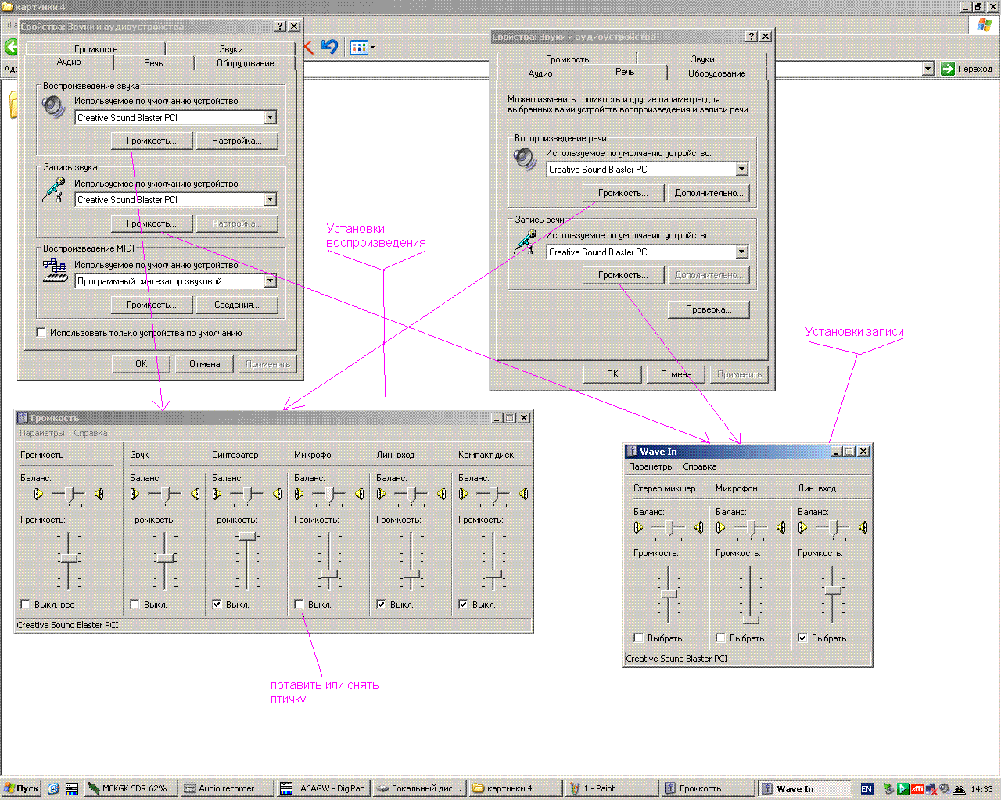

Далее, примерные установки основной карты.
На прием.
См. картинку
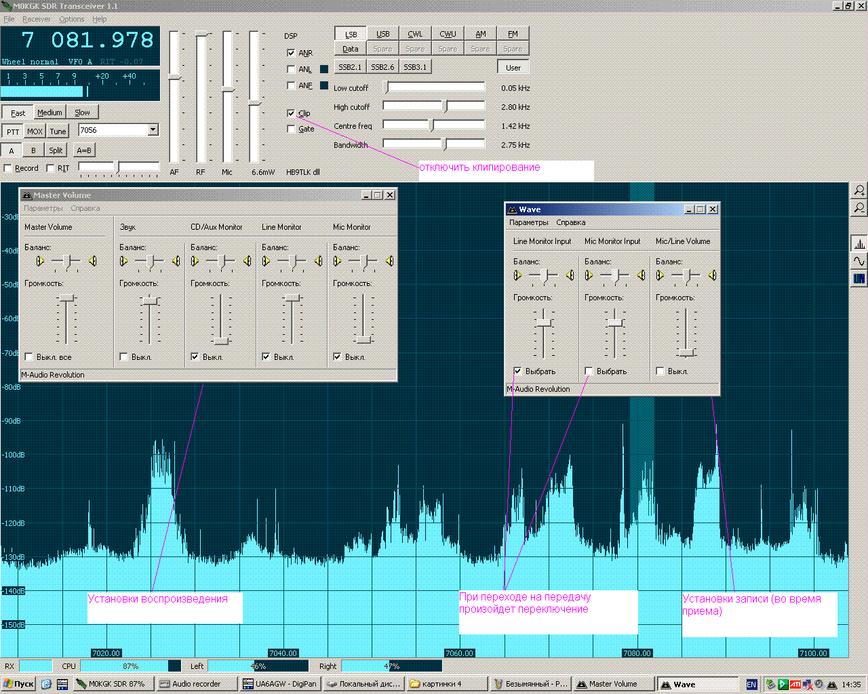

На передачу.
См. картинку
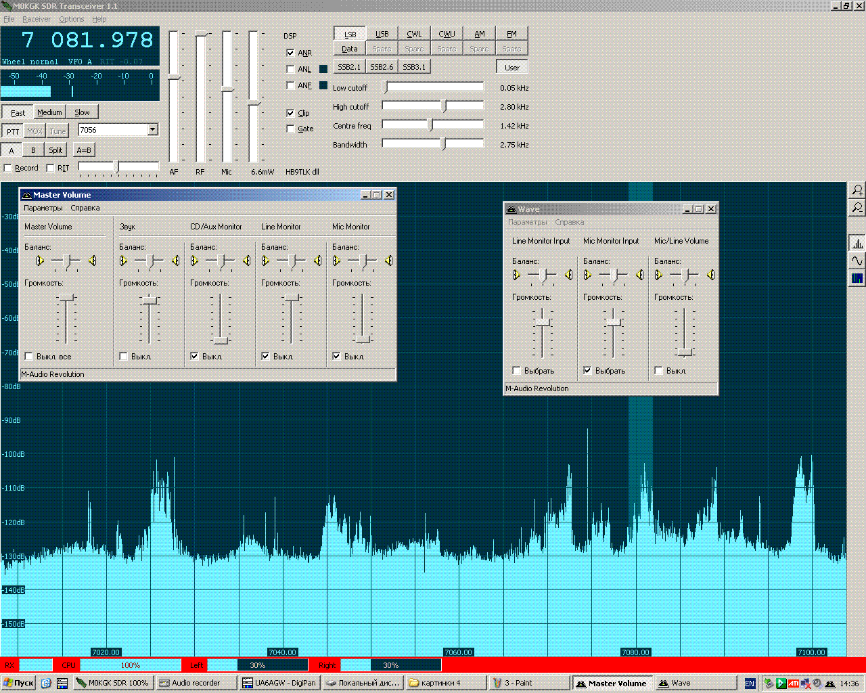

Собственно, всего перечисленного выше, достаточно для работы на SSB.
Для работы в цифре, нужно программе указать, с какой звуковой картой ей работать. Как это сделать, показано ниже, на примере программы DigiPan.
См. картинку
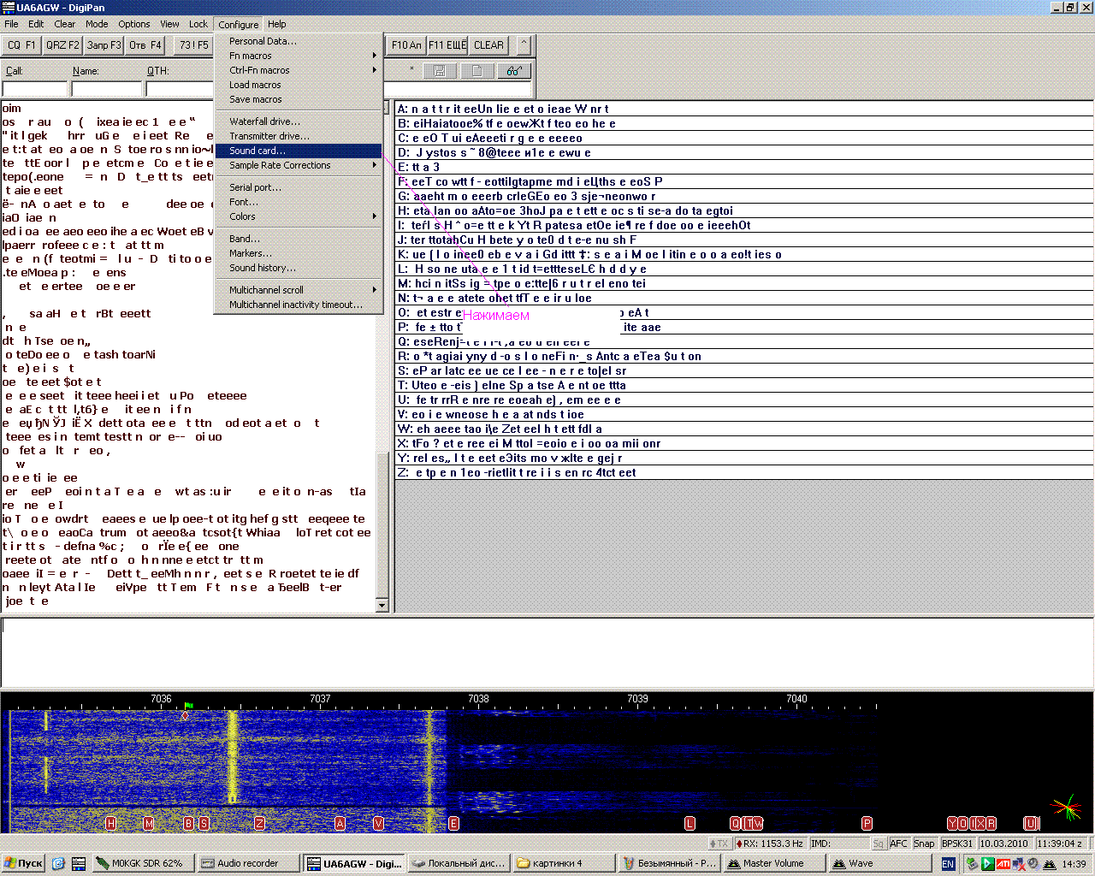
См. картинку
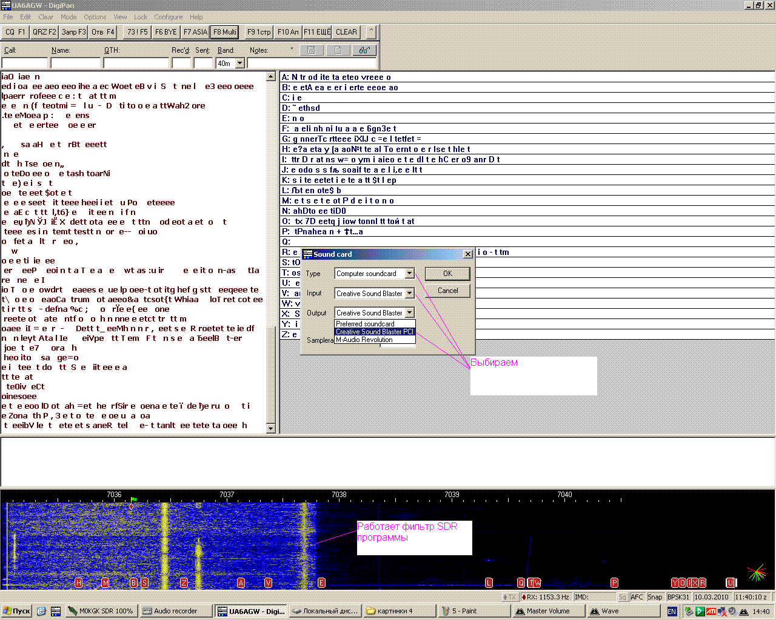
Подобным образом можно работать со всеми распространенными программами. Ещё удобнее использовать одновременно две PSK- программы (если позволяет производительность компьютера). Все известные мне программы позволяют параллельную работу.
Например, DigiPan (с её способностью принимать больше двух десятков станций одновременно) удобно использовать для наблюдения за всем диапазоном, а для работы на общий вызов применять, к примеру, MMVARI.
Ну и на закуску, собственно о том, почему удобно последовательное включение звуковых карт.
Работая в режиме PSK, я неоднократно замечал как появление мощного (59+10 дБ или больше) сигнала попадающего в полосу приема вызывает срабатывание АРУ и снижение общего усиления. Выражается это обычно в полном пропадании сигнала PSK принимаемого на пределе чувствительности. Вот тут и пригодятся крутые скаты DSP фильтра.
А делать нужно следующее.
К примеру, интересующий Вас сигнал находится на частоте 937,3 кГц (это частота места на панораме).
См. картинку
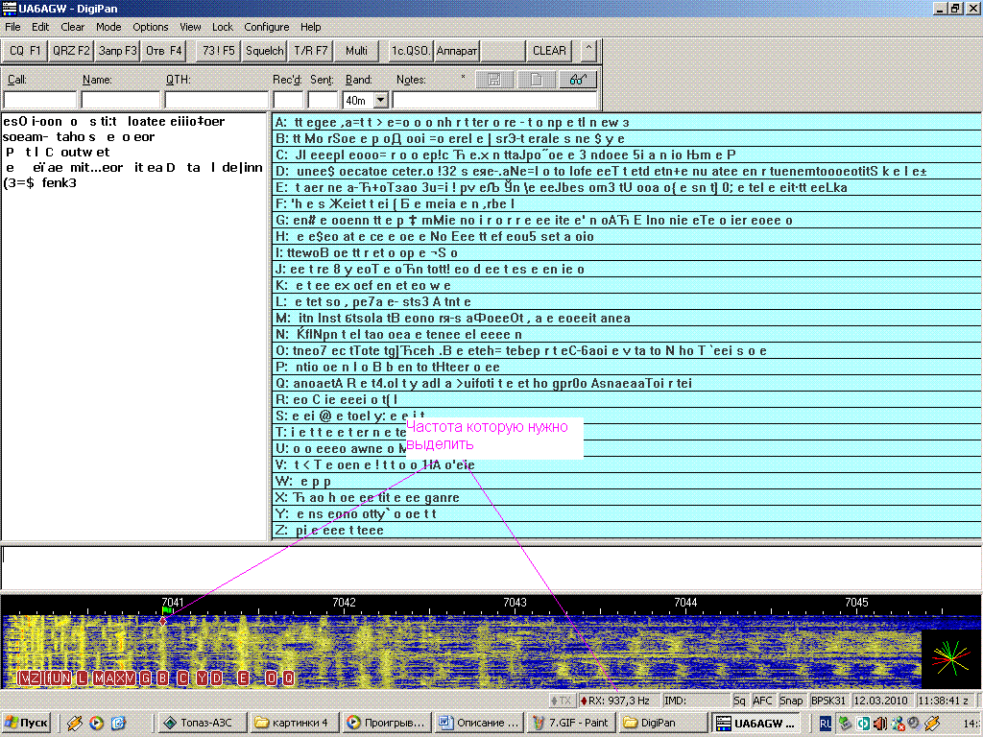

Такую же частоту выставляем в фильтрах M0KGK/
См. картинку
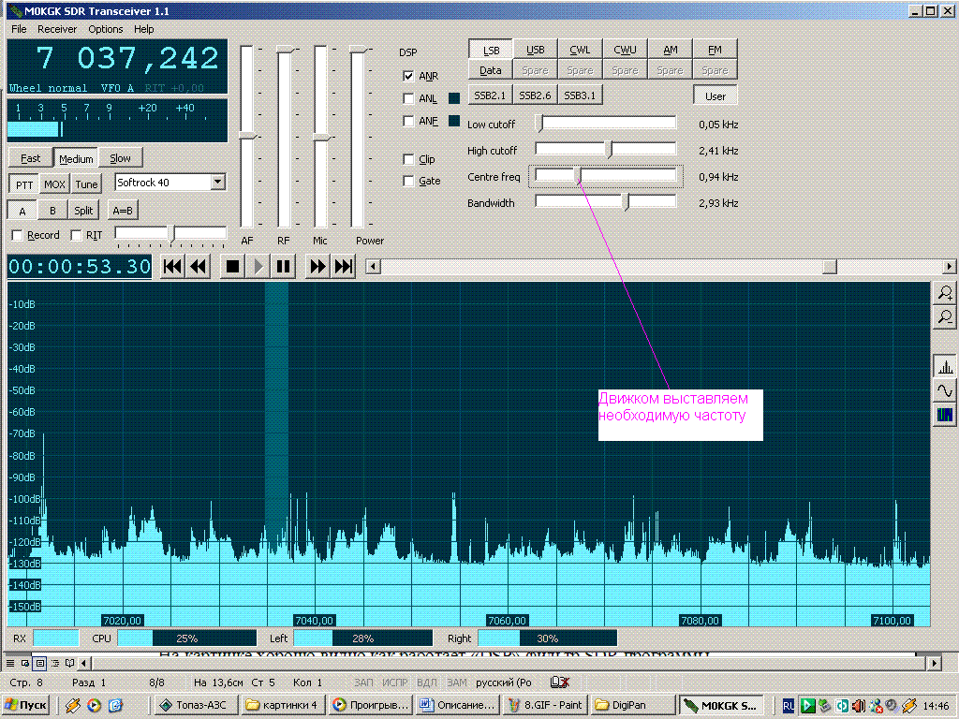

Затем сужаем полосу приема до необходимых пределов.
См. картинку
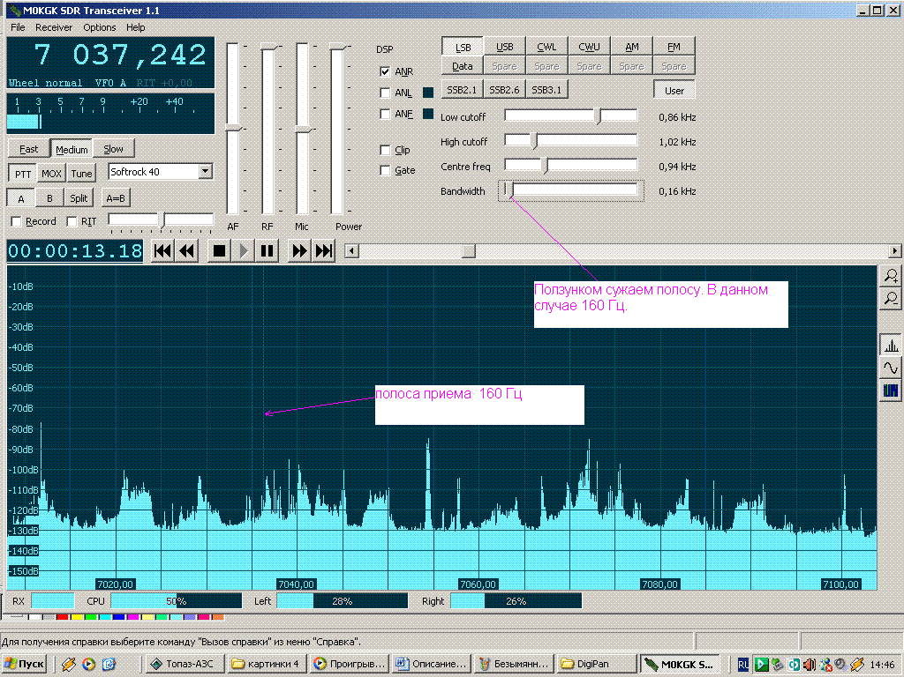

Та же полоса приема, но дискретность полосы обзора другая.
См. картинку
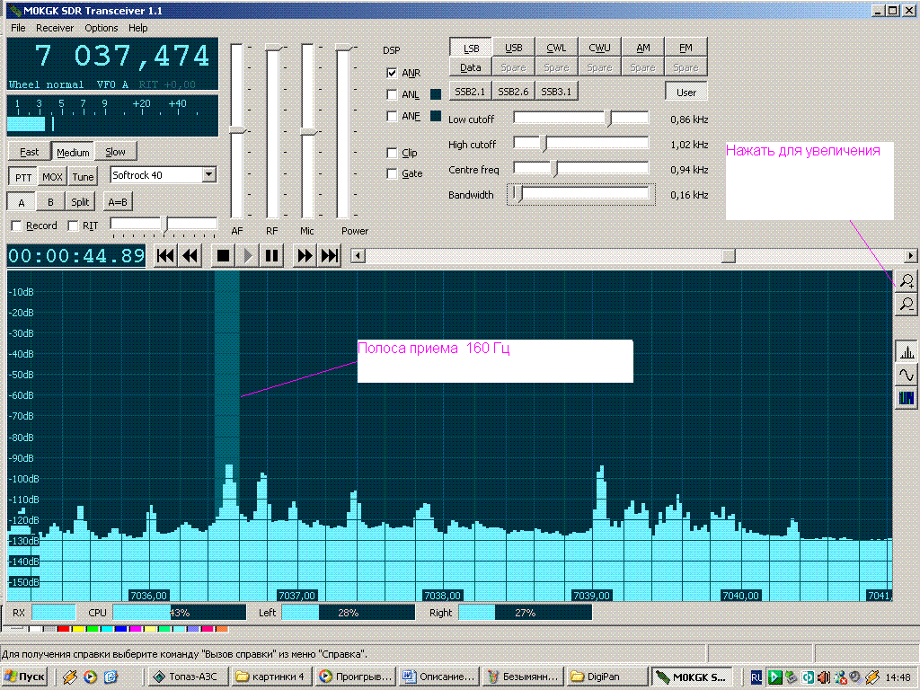

А теперь что это всё, дает в PSK программе. На картинке хорошо видно как работает DSP фильтр SDR программы.
См. картинку
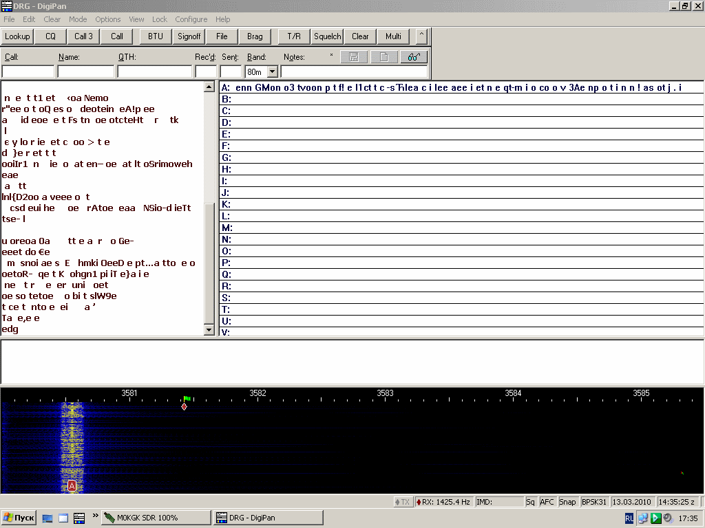

На этом можно и закончить рассказ о настройках.
Надеюсь, что мой труд не пропадет даром и поможет, Вам освоить эту, замечательную, совершенно покорившую меня, SDR технику.
/ некоторые картинки в описании делались в режиме воспроизведения записи, на это не нужно обращать внимания, суть настроек от этого не меняется./
UA6AGW /Александр/ 73!

